测试工具的使用步骤

1. 需要将 ca ta 推送进手机，驱动移植完成。/system/bin/Fingerprintd删掉或者改名。把测试工具推送到可执行 目录下。

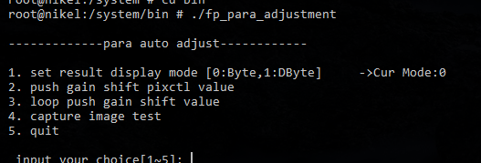

1. 设置 手指覆盖区域检测值 显示模式。7153芯片 每一个区域检测值用单byte显示。 72XX系列芯片每一个区域用双byte显示。

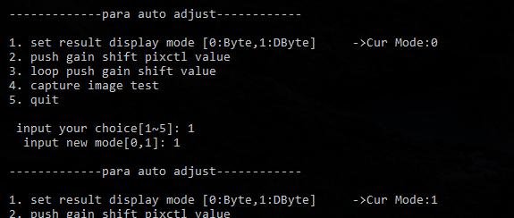

1. 想查看 某个特定参数下的检测区域值，可以用功能2，分别测试手指离开和手指覆盖两种状态下 的区域检测值。

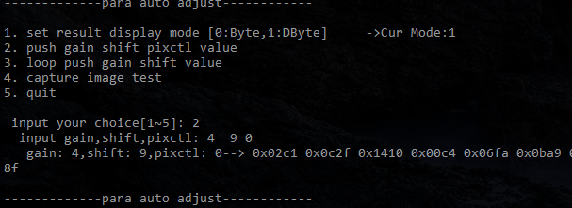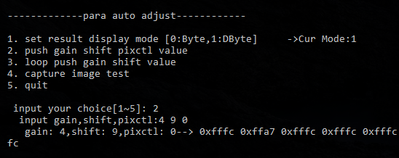

【7153参数的选取要保证 在手指离开时，检测值的4倍要小于设置的阈值；手指覆盖时，检测值的4倍要大于设置的阈值。两个值原则上区别越大越好；

72XX系列芯片用双byte显示，只要保证手指离开时的检测值小于设置阈值；手指覆盖时，检测值大于设置阈值。并且两个值也是分离度越大越好。】

1. 当发现原有设置参数不合适时，可以使用功能3，将所有gain shift 的组合遍历，找出符合要求的参数。
2. 功能4 可以采集一副图像并且存储到 /data/目录下。为了防止权限问题，在执行前最好setenforce 0 。

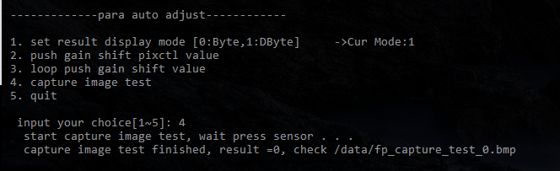

总结，此工具可以调整wait finger 时候的参数。 并且 测试寄存器参数时功能正常，说明spi fifo 传输功能正常。如果功能4采图功能正常，则说明 中断 spi dma 传输正常。